الاحصاء الفلسطيني يعلن الرقم القياسي لكميات الانتاج الصناعي لشهر كانون ثاني، 01/2013

ارتفاع الرقم القياسي لكميات الإنتاج الصناعي في فلسطين خلال شهر كانون ثاني 2013

سجل الرقم القياسي لكميات الإنتاج الصناعي ارتفاعاً بنسبة 1.49% خلال شهر كانون ثاني 2013 مقارنة بشهر كانون أول 2012، اذ ارتفع الرقم القياسي لكميات الانتاج الصناعي الى 116.09 خلال شهر كانون ثاني 2013 مقارنة بـ 114.39 خلال الشهر السابق (شهر الأساس كانون ثاني 2011 = 100).

حركة كميات الإنتاج الصناعي على مستوى الأنشطة الاقتصادية الرئيسية

سجل نشاط انتاج الكهرباء والماء ارتفاعاً بنسبة 37.90% خلال شهر كانون ثاني 2013 مقارنة مع الشهر السابق والتي تشكل أهميتها النسبية 14.85% من إجمالي أنشطة الصناعة. في حين سجلت أنشطة التعدين واستغلال المحاجر انخفاضاً مقداره 14.43% خلال شهر كانون ثاني 2013 مقارنة مع شهر كانون أول 2012 والتي تشكل أهميتها النسبية 4.59% من إجمالي أنشطة الصناعة، كما سجلت أنشطة الصناعات التحويلية انخفاضاً مقداره 5.24% عن الشهر الماضي والتي تشكل أهميتها النسبية 80.56% من إجمالي أنشطة الصناعة.

أما على صعيد الأنشطة الفرعية والتي لها تأثير نسبي كبير على مجمل الرقم القياسي، فقد سجلت بعض الصناعات ارتفاعاً خلال شهر كانون ثاني 2013 مقارنة بشهر كانون أول 2012 منها صنع المنتجات الغذائية والمشروبات، صنع المنسوجات، وانتاج وجمع وتوزيع الكهرباء.

من ناحية أخرى سجل الرقم القياسي لكميات الإنتاج الصناعي انخفاضاً في بعض الأنشطة الصناعية الأخرى منها صنع المواد والمنتجات الكيماوية، وصنع منتجات المعادن اللافلزية الأخرى، وصنع الملابس باستثناء الملابس الفرائية، وصنع منتجات التبغ.

الرقم القياسي لكميات الإنتاج الصناعي للأشهر كانون أول 2011- كانون ثاني 2013 (شهر الأساس كانون ثاني 2011 = 100 )
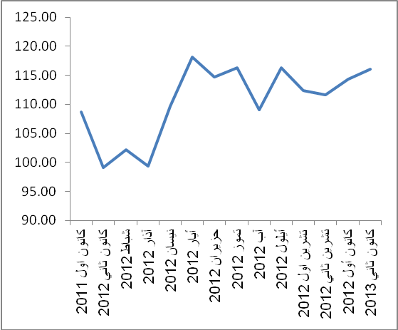

ملاحظة: الأهمية النسبية للأنشطة تمثل التوزيع النسبي للقيمة المضافة للمؤسسات الصناعية في العام 2009.

